Конспект НООД по развитию речи для детей старшей группы
Тема: «Весеннее солнышко»
Интеграция НООД по областям:
«Речевое развитие», «Познавательное развитие», «Социально-коммуникативное развитие», «Физическое развитие», «Художественно-эстетическое развитие».
1.Задачи:
Образовательные:
-уточнить и активизировать словарь детей по теме «Весна»;
-развивать умения называть признаки весны;
-закреплять умение использовать в речи, наиболее употребляемые прилагательные, глаголы, наречия предлоги.
Развивающие:
-развивать умение составления описательного рассказа по схемам;
-упражнять в образовании однокоренных слов;
-подбор антонимов;
-образование множественного числа существительных, слов с уменьшительно- ласкательным значением.
Воспитательные:
- воспитывать самостоятельность, активность, целеустремлённость, культуру общения, чувство коллективизма и взаимопомощи.
В занятии использованы методики и технологии:
информационно-коммуникативные,
игровые технологии,
методика развития связной речи,
2.Методические приёмы:
Словесные: беседа, обыгрывание сюжета, разучивание приветствия
Наглядные: рассматривание картин
Игровые: дидактические игры: «Части суток», «Подбери признак», «Скажи наоборот», «Назови ласково», физкультминутка.
3.Предварительная работа с детьми:
Словесные игры, дидактические игры, настольно – печатные игры, малоподвижные игры, занятия по развитию речи, продуктивная деятельность, индивидуальная работа с детьми, разучивание физкультминутки.
4 Оборудование:
Мнемотаблица «Весна», мяч, схема для описательного рассказа, кисточки, ватман с изображением солнца, краски.
Ход образовательной деятельности:
1. Вводная часть
Организационный момент:
Воспитатель: - Ребята, к нам пришли гости, давайте с ними поздороваемся.
Дети: - Здравствуйте!
Воспитатель:
- Встали дети в ровный круг,
ты мой друг и я твой друг,
все мы за руки возьмемся
и друг другу улыбнемся.
2. Основная часть:
Дети проходят на стульчики. Воспитатель задает загадку:
Среди поля голубого
Яркий блеск огня большого.
Не спеша огонь тот ходит,
Землю – матушку обходит,
Светит весело в оконце.
Догадались это …Солнце
Воспитатель: - Ребята посмотрите, какое солнце?
Ответы детей :(грустное, тоскливое, печальное, унылое).
Воспитатель: - Как вы думаете, почему?
Дети: - У солнца нет лучиков?
Голос солнца: (Звукозапись)
«Здравствуйте, дорогие дошколята! Хочу вас поздравить, ведь вы скоро переходите в подготовительную группу, а некоторые из вас пойдут в школу. Ребята, злой волшебник меня заколдовал, и лучики превратились в бесцветные. А если лучи не будут светить ярко и обогревать землю, то опять наступит холод и никогда не будет тепло.
Солнце: -Ребята, помоги мне, пожалуйста.
В конверте лежат лучики и на каждом из них написано задание, а когда вы выполните его, то бесцветный луч превратиться в ярко- желтый.
Воспитатель: - Ребята, ну, что поможем солнышку?
Дети: -Поможем
Воспитатель зачитывает задание:
Задание № 1. Игра «Части суток» (Закончи предложение)
Воспитатель: - Спим мы ночью, а делаем зарядку
Ответы детей: - (утром)
Воспитатель: - Завтракаем мы утром, а обедаем
Ответы детей:-(днём)
Воспитатель: - Обедаем мы днём, а ужинаем
Ответы детей: -(вечером)
Воспитатель: - Ужинаем мы вечером, а спим
Ответы детей: - (ночью)
Воспитатель: - Сколько частей в сутках?
Ответы детей: -4.
Воспитатель: -: Назовите их.
Ответы детей: - утро, день, вечер, ночь.
Воспитатель: Скажите, а в какое время суток начинается наше занятие?
Ответы детей: - Утром.
Воспитатель: -Какой сегодня день недели?
Ответы детей-
2. Какой день недели был вчера?
3. Какой день недели будет завтра?
4. Сколько всего дней в неделе?
5. Какой день идёт после четверга?
6. Как называется пятый день недели?
7. Как называются «выходные» дни недели?
Воспитатель: - А какое сейчас время года?
Ответы детей: -Весна
Задание 2. Дидактическое упражнение «Весна»
Воспитатель: -Ребята, давайте посмотрим на картинки и вспомним, какие изменения происходят в природе весной. (дети рассматривают мнемотаблицу по теме «Весна»)
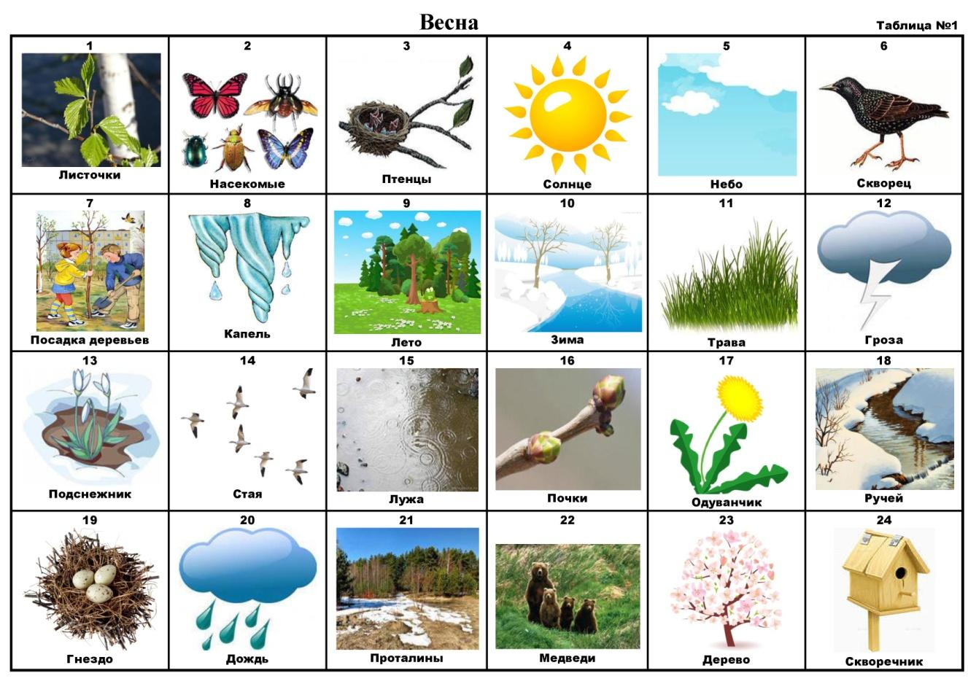
Воспитатель: -Назовите первый месяц весны? Третий? Какой месяц находится между мартом и маем? Какой месяц впереди апреля?
Ответы детей: -первый месяц весны март.
Воспитатель: - Ребята, послушайте, как в народе в старину называли весенние месяцы и попробуйте угадать почему? (словарная работа и здоровье сберегающие технологии)
Март - капельник, протальник.
Апрель - водолей, березень.
Май - травень, цветень.
Воспитатель: - Молодцы, вы не забыли и весенние месяцы!
Воспитатель: -Весна - это время пробуждения природы.
Воспитатель: - Молодцы. Ребята. Справились с заданием. И наш серый лучик превращается в яркий. желтый.
Задание № 3. Дидактическое упражнение «Скажи наоборот»
Воспитатель: - Нам с тобой пришёл черёд
- Сыграть в игру «Наоборот»
- Весна ранняя – поздняя; затяжная - дружная
- Ветер теплый - холодный
- Ручей мелкий - глубокий
- Погода солнечная – пасмурная
- Солнце тусклое – яркое
- Дождь слабый - сильный
Задание 4. Физкультминутка
Вот как солнышко встает,
Выше, выше, выше. (Поднять руки вверх. Потянуться)
К ночи солнышко зайдет ниже, ниже, ниже.
(Присесть на корточки. Руки опустить на пол)
Хорошо, хорошо, солнышко смеется.
А под солнышком нам
Весело живется. (Хлопать в ладоши. Улыбаться)
Задание №5. Дидактическая игра «Сравни и назови» (Таблица 2)

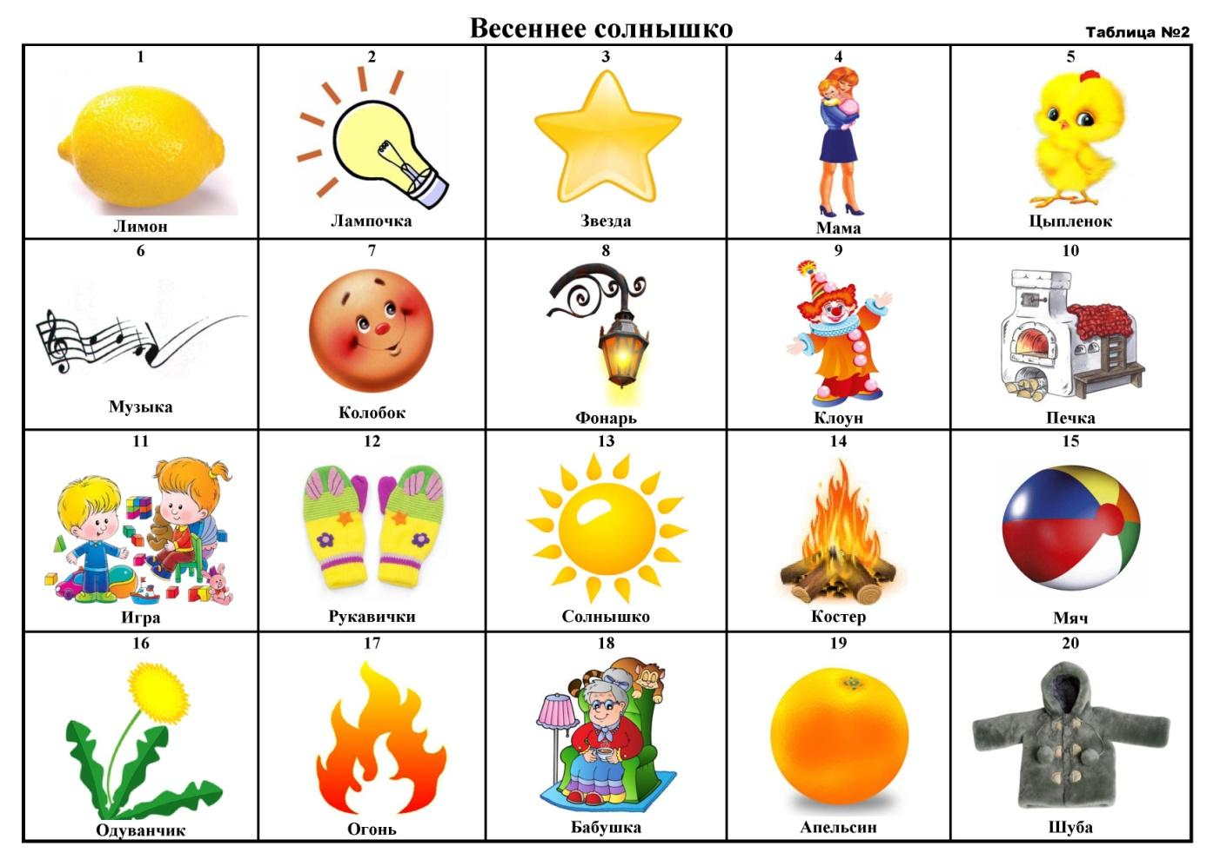
Воспитатель: - Солнце желтое, как…
Ответы детей: - (одуванчик, цыпленок, лимон)
Воспитатель: -Солнце круглое, как…
Ответы детей: - (мячик, апельсин, колобок)
Воспитатель: - Солнце ласковое, как…
Ответы детей: - (бабушка, мама)
Воспитатель: -Солнце веселое, как…
Ответы детей: - (песенка, клоун, игра)
Воспитатель: - Солнце теплое, как …
Ответы детей: - (печка, рукавички, шуба)
Воспитатель: -Солнце яркое, как…
Ответы детей: - (лампочка, фонарь, звезда)
Воспитатель: -Солнце жаркое, как…
Ответы детей: - (огонь, костер).
Воспитатель: -: Ребята, вы молодцы. Хорошо вы умеете сравнивать предметы!

Задание № 6 Дидактическое упражнение «Назови ласково» (с мячом)
Воспитатель: - Чтобы весне было у нас тепло, давайте согреем ее ласковыми словами. Ребята, я вам буду называть слово, а вы должны назвать его ласково.
Солнце -солнышко, капля -капелька, Ручей - ручеек, Сосулька - сосулечка, Дерево -деревце, Цветок -цветочек, Трава -травушка, Туча -тучка, Лужа-лужица, Облако -облачко, Почка -почечка, гнездо -гнездышко. (Садитесь на стульчики).
Воспитатель: -Молодцы, ребята. Вы справились и с этим заданием и наш лучик превращается в ярко желтый
Воспитатель: - Последний лучик с заданием.
Задание№ 7 Пальчиковая гимнастика «Солнышко»
Солнышко, солнышко
Погуляй у речки (Шевелят пальцами обеих рук).
Солнышко, солнышко, разбросай колечки.
(Быстро сжимают и разжимают кулаки).
Мы колечки соберем, золоченые возьмем.
(Делают хватательные движения щепотью).
Покатаем, поваляем
(Круговыми движениями трут ладонь о ладонь).
И назад тебе вернем.
(Поднимают руки вверх, раздвинув пальцы).
Воспитатель: -Итак, ребята. Мы выполнили все задания. Посмотрите какое у нас сейчас солнышко?
Ответы детей
Воспитатель: -Солнышко всем несет радость, счастье. А давайте, и мы порадуем солнышко. Сейчас мы с вами нарисуем солнышки. Пусть оно порадуется вашим работам.
2. Практическая часть.
Воспитатель: - Рисовать сегодня солнышко мы будем с помощью своей ладошки.
Воспитатель: - каким цветом вы будете рисовать солнышко?
Ответы дете: -.
Воспитатель: - У вас на листах уже нарисован желтый круг. И на нем личико солнышка. А какое личико весёлое или грустное?
Ответы детей: грустное
Воспитатель: - Что не хватает солнышку?
Ответы детей: -лучиков
Воспитатель: Правильно, лучиков. Вам нужно нарисовать лучики. Сейчас вы с помощью кисточки нанесете желтую краску на ладошку. А потом прижмете ладошку возле круга на листочке.
Воспитатель: - показывает способ нанесения краски на ладошку и как прижимать ладошку к листу, возле нарисованного круга.
Воспитатель: - Вот и подошло к концу наше занятие. Ребята, что вам больше всего понравилось на занятии?
Голос солнца:- Ребята, мы выполнили все задания. У меня появились лучики желтого цвета. Большое спасибо, вы большие молодцы. Ребята, я вам хочу подарить маленькие подарочки.

